Laboratorio de Ingeniería de Software 2015-2016

* **Daniel Forcén ()**
* **Eduardo Ibáñez ()**
* **Cristina Lahoz (544393)**
* **Patricia Lázaro ()**
* **Jorge Martínez (571735)**

SmartCampus

Primera iteracióN

Tabla de contenido

1. Introducción 2

Nuestra Aplicación 2

Equipo 3

Estructura del documento 3

2. Producto 4

Interfaz de Usuario 5

Test y Calidad de Producto 7

3. Proceso 9

4. Conclusiones 10

Resumen del documento 10

Grado de cumplimiento de los objetivos (Primera Iteración) 10

# Introducción

## Nuestra Aplicación

Smartcampus es una aplicación para dispositivos móviles, tanto iOS como Android, la cual podrá interactuar con el edificio de un campus universitario con el fin de ayudar principalmente al personal trabajador contratado en la entidad, ya sea conserjes, profesores, guardias de seguridad, empleados de limpieza… También puede ser usada en menor medida por los estudiantes, para obtener información sobre el estado de los espacios del campus.

La aplicación será capaz de mostrar en un mapa la distribución de todas las habitaciones de los edificios (en este caso Ada Byron, Torres Quevedo y Betancourt) sobre un mapa estándar como Open Street Map o Google Maps.

El usuario podrá mostrar sobre el mapa la información que necesite, superponiendo capas de información a través de un menú. Dispondrá de capas para mostrar Aulas, Despachos, Laboratorios y Servicios respectivamente. Todo ello categorizado con distintos colores en base al tipo de espacio que se muestre.

Estas funcionalidades serán posibles gracias a un servidor de mapas WMS, GeoServer, el cual trabajará con una base de datos PostGreSQL.

Además, será posible obtener la información de un espacio en concreto, para obtener: su temperatura, la ocupación, disponibilidad, y el estado de puertas y ventanas de dicho espacio. A través de la aplicación se podrá interactuar con estos elementos de manera sencilla (abrir/cerrar puertas o ventanas, modificar la temperatura…)

Por último, estarán disponibles unas tareas de gestión general del campus para evitar tener que interactuar por cada espacio por separado. Estas tareas serán tales como: cerrar todos los espacios, cambiar la temperatura global…

La aplicación trabajará en un primer lanzamiento sobre el Campus Río Ebro, de la universidad de Zaragoza, pero no se cierra la posibilidad de añadir nuevos campus en un futuro.

## Equipo

El equipo de desarrollo estará formado por 5 personas, estudiantes de la propia Universidad de Zaragoza:

* **Daniel Forcén**:
* **Eduardo Ibáñez**:
* **Cristina Lahoz**:
* **Patricia Lázaro**:
* **Jorge Martínez**: dueño de producto y responsable de la parte front-end del cliente desarrollado en Ionic.

## Estructura del documento

# Producto

## Interfaz de Usuario

En un primer intento, un boceto de la interfaz de usuario fue la siguiente:

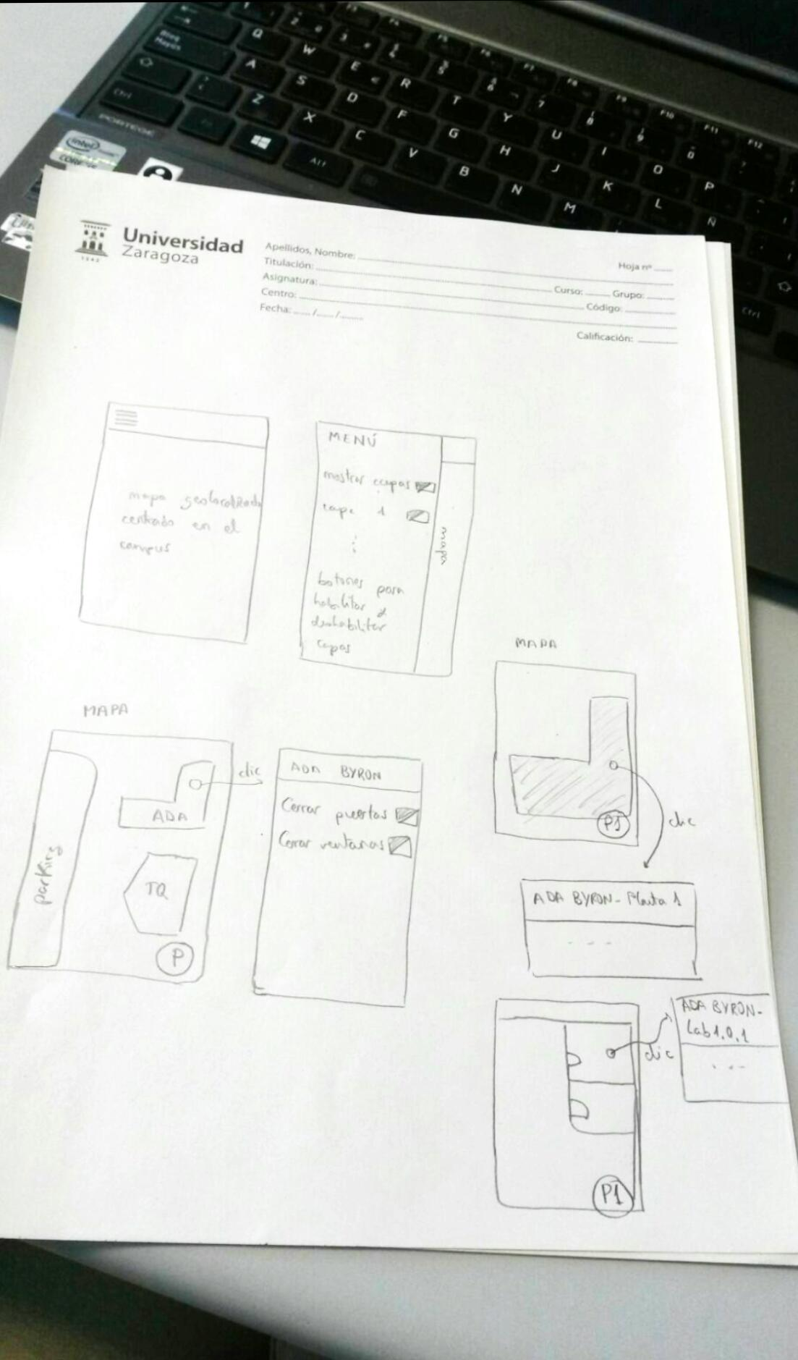

A pesar de no estar completa, sirvió como base para el desarrollo. En ella se puede ver el menú principal, los distintos menús laterales y la navegación entre la interfaz del mapa y los distintos elementos que hay disponibles.

Actualmente la interfaz puede representarse a través de este mapa de navegación:



Hay 5 pantallas disponibles, un menú principal donde elegir el campus, un botón flotante para elegir el piso, y dos botones para acceder a los menús en los que realizar acciones o mostrar diferentes capas sobre el mapa.

## Test y Calidad de Producto

En la parte front-end, se han creado test end-2-end, es decir, test que trabajen sobre la interfaz de la aplicación, ya que la única manera de interactuar con el sistema será a través de la interfaz de usuario que ofrece la aplicación.

Para la realización de los test y análisis de la cobertura se ha usado una combinación de Jasmine, Protractor, Istanbul, Gulp y Npm.

   

Jasmine (<http://jasmine.github.io)> y Protactor (<http://angular.github.io/protractor/#/)> son los encargados de realizar los test automáticos disponibles en la carpeta “tests” del proyecto. Éstos crean una instancia de la aplicación en un navegador (en este caso Google Chrome) y interactúan a través de los elementos disponibles en el documento HTML. Protractor trabaja con el framework de Jasmine.

Para la obtención de la cobertura se ha usado Istanbul (<https://github.com/gotwarlost/istanbul)> para la instrumentación y análisis de código ejecutado.

Para automatizar todas las tareas necesarias para el lanzamiento de test y análisis de cobertura se ha usado Gulp, junto a Npm, de esta forma se consigue resumir en dos simples comandos:

$ npm run test

Esto ejecutará el comando con dicho nombre que hay dentro del archivo package.json. En este caso ejecutará "protractor tests/e2e-tests.conf.js" , esto lanzará la app en Chrome, y ejecutará todos los tests que hay dentro de la carpeta tests/e2e-tests y nos indicará si hay fallos o no.

La salida nos mostrará que test han pasado y cuales dan error:



$ npm run testcover

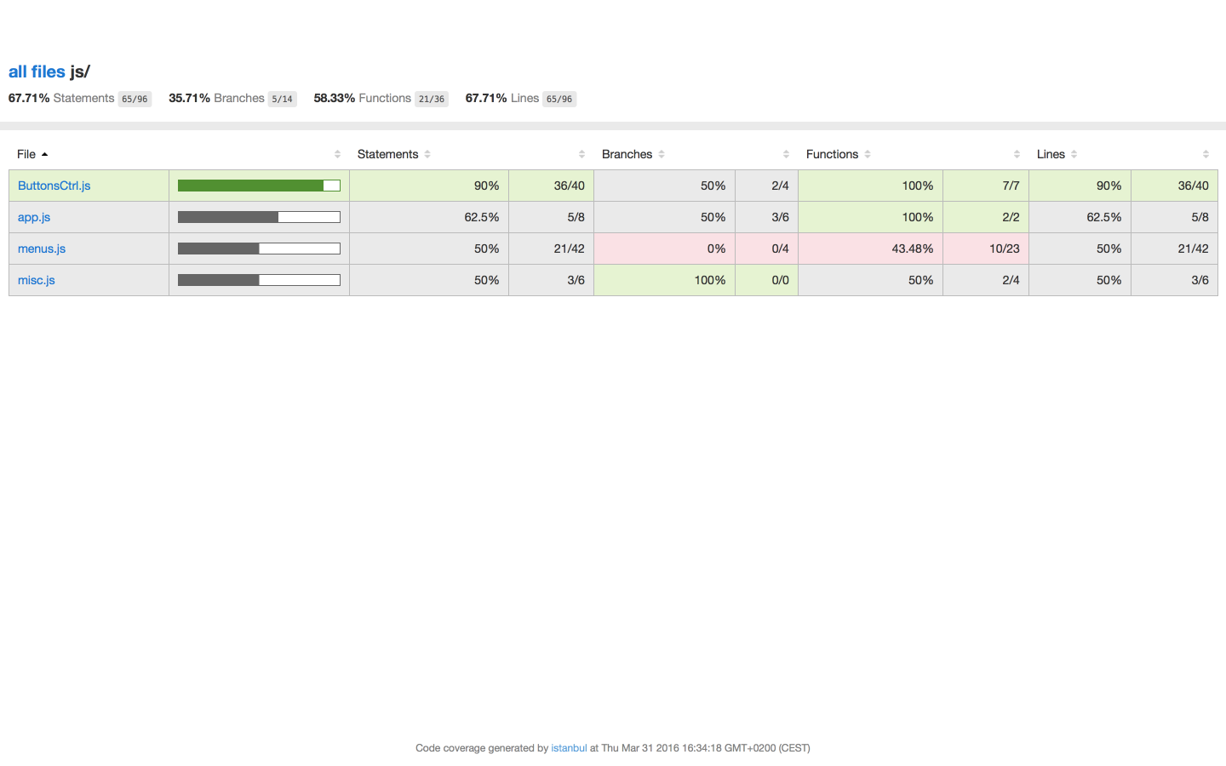Este script generará el report con la cobertura de código en el archivo coverage/integration/index.html. El report tendrá el siguiente formato:

En él, se pueden ver tanto las líneas ejecutadas de cada fichero JavaScript, como los métodos, de manera global o de cada fichero individualmente.

Se ha intentado automatizar esta tarea lo máximo posible. Esta es la causa de que sean necesarios todos estos componentes diferentes para la ejecución de los test.

# Proceso

# Conclusiones

## Resumen del documento

## Grado de cumplimiento de los objetivos (Primera Iteración)

En esta primera iteración se han superado todos los objetivos para sacar un notable (lo máximo en esta iteración):

* El código se aloja completamente en GitHub, se trabaja contra él de forma continuada y contiene su respectiva carpeta con la documentación. <https://github.com/UNIZAR-30249-2016-UniDev>
* La compilación y gestión de dependencias se hace de forma automática por parte del cliente a través de la interfaz de comandos que ofrece Ionic (<http://ionicframework.com/getting-started/)> , junto a Npm para la gestión de dependencias. **El servidor …**
* Se lleva un control de horas dedicadas por persona a través del documento Excel y se entrega cada fecha indicada.
* La aplicación cumple con todos los requisitos hasta el momento de la entrega
* Se dispone de tres vistas de la arquitectura: módulos, componentes-y-conectores, y despliegue del sistema. **Disponibles en el apartado XXX**X
* La arquitectura del sistema está por capas. **Detallado en el apartado XX**XX
* Se han trabajado componentes del dominio del problema: entidades, objetos valor, agregados, factorías y repositorios. **Detallado en el apartados XXX**X
* Se ha puesto en marcha un servicio de WMS (de momento de manera local), en el que se superponen mapas sobre un servicio externo de Openstreetmap.
* La cobertura de test automáticos por parte del cliente es de un 67,71%, y de un **XXXXX**% por parte del servidor, tal y como se muestra en el apartado **XXXX…**
* La documentación arquitectural dispone de un rationale. **Apartado XXX**X